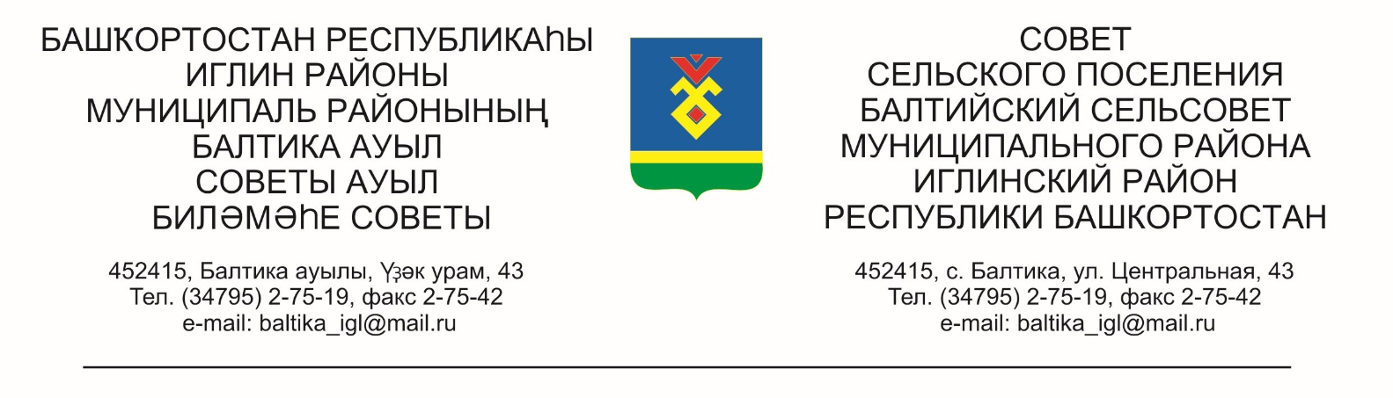
КАРАР РЕШЕНИЕ

«16» апрель 2026 й № 326 «16» апрель 2026 г

О предоставлении разрешения на условно разрешенный вид использования земельных участков с кадастровыми номерами 02:26:181404:1034, 02:26:060702:37, 02:26:061001:ЗУ1, 02:26:060603:ЗУ1

В соответствии со статьей 40 Градостроительного кодекса Российской Федерации, Федеральным законом от 06.10.2003 г. № 131-ФЗ «Об общих принципах организации местного самоуправления в российской Федерации», в целях соблюдения права и законных интересов правообладателей земельных участков и объектов капитального строительства, Решением Совета сельского поселения Балтийский сельсовет муниципального района Иглинский район Республики Башкортостан от 30 июня 2025 года № 214 «О внесении изменений в «Правила землепользования и застройки сельского поселения Балтийский сельсовет муниципального района Иглинский район Республики Башкортостан», утвержденные решением Совета сельского поселения Балтийский сельсовет муниципального района Иглинский район Республики Башкортостан от 18.11.2022г. №360 и утверждении их в новой редакции», на основании протокола проведения публичных слушаний от 04.03.2026 года, Совет сельского поселения Балтийский сельсовет муниципального района Иглинский район Республики Башкортостан
р е ш и л:

1. Согласиться с просьбой гражданина установить вид разрешенного использования земельных участков, расположенных по адресу:
1.1 Республика Башкортостан, Иглинский район, Балтийский сельсовет,
д. Загорское, ул. Садовая, кадастровый номер 02:26:060603:ЗУ1, предоставить разрешение на условно разрешенный вид использования «Для ведения личного подсобного хозяйства»;
1.2. Республика Башкортостан, Иглинский район, Балтийский сельсовет,
д. Субакаево, ул. Салавата Юлаева 8, кадастровый номер 02:26:181404:1034, предоставить разрешение на условно разрешенный вид использования «для ведения личного подсобного хозяйства».
1.3. Республика Башкортостан, Иглинский район, Балтийский сельсовет, д. Ленинское, ул. Блюхера, д.3 кадастровый номер 02:26:061001:ЗУ1, предоставить разрешение на условно разрешенный вид использования «Для ведения личного подсобного хозяйства»;
1.4. Республика Башкортостан, Иглинский район, Балтийский сельсовет, д. Ленинское ул. Парковая д.33, условный кадастровый номер 02:26:060702:37, предоставить разрешение на условно разрешенный вид использования «Для ведения личного подсобного хозяйства»;

2. Контроль за исполнением настоящего решения возложить на Постоянную комиссию Совета по развитию предпринимательства, земельным вопросам, благоустройству и экологии (Председатель комиссии Поколо А.В.)

Глава сельского поселения Бугвин И.М.

